В Голландию приходят самовосстанавливающиеся сети
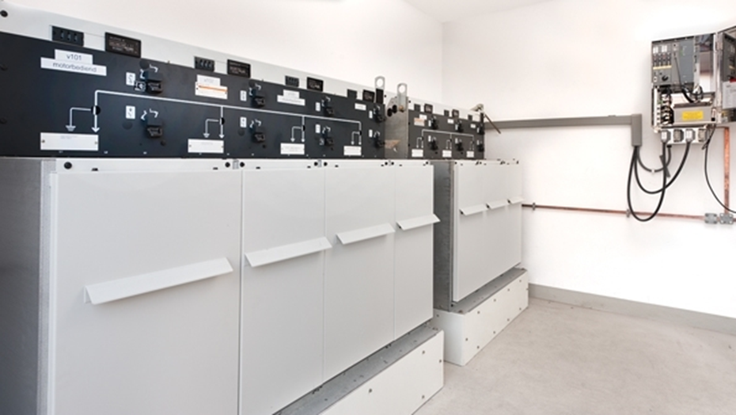
Рис 1. На фотографии низковольтной вторичной подстанции на 23 кВ показано высоковольтное распределительное оборудование и смонтированное на стене устройство T200 компании Schneider Electric.
Рост экономики и увеличение численности населения приводят к увеличению спроса на электроэнергию. Эта ситуация, вместе c жесткими ограничениями на качество и надежность поставок энергии, увеличивает усилия, требуемые от сетей распределения, для обеспечения целостности сети. Несмотря на огромные затраты на замену стареющего оборудования, позволяющие минимизировать вероятность отказов, все равно полностью устранить шансы возникновения отказов невозможно. Поэтому, когда происходят отказы сетей, перед их владельцами стоит задача минимизировать последствия этих отказов, снижая время выхода из строя, и количество потребителей, не получающих электроэнергию.
Для уменьшения времени простоя в связи с отказом, голландская компания Stedin, инициировала проект по автоматизации своей сети распределения электроэнергии. Первая фаза проекта заключается в установке интеллектуальных индикаторов распространения отказа. Следующие две фазы проекта используют более современные методы, такие как дистанционно управляемое оборудование кольцевых магистралей, и самовосстанавливающиеся распределительные фидеры.

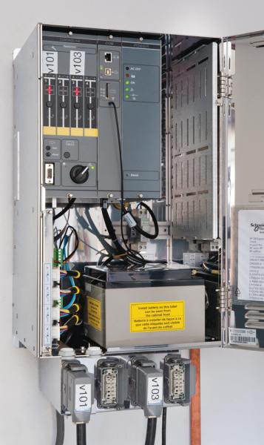
Рис. 2. На фотографии устройства T200 компании Schneider Electric видны подключения двигателей
а также батарея, модем и периферийное устройство

Пилотный проект
В Голландии, сеть распределения электроэнергии использует подземные кабели. А это означает, что могут произойти длительные отказы, устранить которые с помощью автономных автоматических устройств повторного включения будет невозможно. Поэтому компания Stedin разработала пилотный проект самовосстанавливающейся сети, в основе которого лежит программное обеспечение восстановления, использующее несколько периферийных устройств (RTU). Связь с этими устройствами осуществляется через сотовую сеть обобщенных услуг пакетной радиопередачи (GPRS), и позволяет идентифицировать место отказа, автоматически изолировать его, и восстановить поставку электроэнергии.
Автоматические схемы локализации отказа, его изолирования и восстановления системы (FLIR), можно реализовать, используя несколько архитектур различных типов. Полностью централизованная архитектура использует центральную систему управления распределением, которая имеет в своем распоряжении полную картину топологии сети. Архитектура с локальной централизацией использует интеллектуальные главные контроллеры, каждый из которых поддерживает связь с ограниченным числом подчиненных устройств.
Выбранная компанией Stedin архитектура является полностью децентрализованной. Весь интеллект системы распределен между несколькими узлами. Алгоритм FLIR использует сообщения, приходящие от некоторого количества RTU. Поскольку такая архитектура связи отражает структуру сети, это упрощает добавление и удаление узлов.
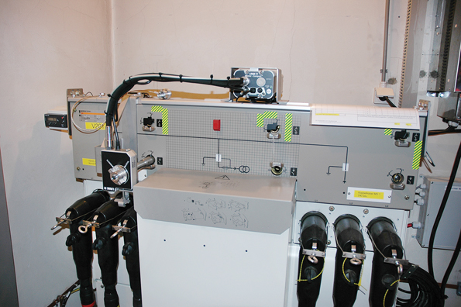
Рис. 3. Применения двигателя LINAK в периферийном устройстве. Вид спереди

Автоматическая сеть
Для развертывания пилотной самовосстанавливающейся сети распределения электроэнергии, компания Stedin выбрала сеть среднего напряжения (23 кВ), расположенную в центре города Роттердам. Эта сеть содержит 33 вторичных подстанции на 23 кВ, соединенных в кольцо подземными кабелями, и работает, как два радиальных фидера, за счет создания точек штатного размыкания (контактов, разомкнутых при нормальном функционировании сети).
В идеальном случае, все 33 вторичных подстанции должны быть оборудованы автоматическими выключателями, но реализация такой возможности требует слишком больших затрат. Более эффективное с точки зрения затрат решение заключалось в том, чтобы выбрать пять вторичных подстанций, и разделить кольцо на два фидера, каждый из которых имеет три секции, примерное одинаковую длину всех кабелей, и примерно одинаковое количество подключенных клиентов.
Все пять выбранных вторичных подстанций комплектуются следующим оборудованием автоматизации распределения электроэнергии:
- Двигатель для управления выключателем нагрузки
- Периферийное устройство, в котором запрограммирована логика операций
- Индикаторы распространения отказа
- Детекторы наличия напряжения
Для автоматизации выключателей на 23 кВ (V502 и V503) первичной подстанции используется другое оборудование:
- Реле защиты, управляющее выключателем
- Контроллер наблюдения и сбора данных со всех RTU с целью мониторинга и управления.
- RTU самовосстановления, интеллектуальный контроллер, применяемый для запуска алгоритма FLIR, и замыкания выключателя.
Шкаф самовосстановления укомплектован RTU, батареей и модемом GPRS для обеспечения связи. Состояние отказа вычисляется в RTU с использованием текущих измерений от входящих и выходящих кабелей. Помимо этого, к каждому кабелю, через емкостное соединение подключатся индикатор наличия напряжения, позволяющий выяснить, подано ли напряжение на данный кабель.
Данный пилотный проект был осуществлен совместно с компанией Schneider Electric, разработчиком платформы T200i, и стандартных RTU на ее основе, пригодных для автоматизации фидеров. Периферийное устройство T200i и было использовано в пилотном проекте компании Stedin. Кроме того, для данного пилотного проекта компанией Schneider Electric также было разработано программное обеспечение алгоритма самовосстановления, которое работает в установленных RTU.
Все автоматизированные вторичные подстанции имеют оборудование кольцевой магистрали (RMU) типа RM6, поставляемое компанией Schneider Electric, и оборудованы двигателями Schneider Electric. Размещенное в точках штатного размыкания сети устройство RMU имеет другой тип, и снабжено двигателями LINAK. Эти двигатели адаптируемые, и способны работать практически с любым типом оборудования кольцевой магистрали.

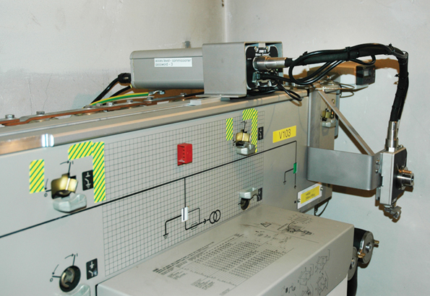
Рис. 4. Применения двигателя LINAK в оборудовании кольцевой магистрали. Вид сбоку

Самовосстанавливающаяся сеть
Целью создания самовосстанавливающейся сети была автоматизация процедуры восстановления после отказа, традиционно выполняемой вручную. Самовосстанавливающаяся система быстро восстановит две или три секции фидера, и автоматически подключит потребителей, оставив поврежденную секцию фидера изолированной. Поиск фактического места отказа внутри изолированной секции, и восстановление поставок электроэнергии остальным потребителям выполняется с использованием традиционных ручных методов.
Самовосстанавливающаяся система способна, наравне с отказами шины в RMU, идентифицировать и отказы кабеля. В случае одновременного возникновения двух отказов, самовосстанавливающаяся система способна возобновить некоторые из поставок электроэнергии.
В основе алгоритма поиска отказа и его изоляции лежат два основных принципа:
1. Если детекторы короткого замыкания обнаруживают, что оно произошло между двумя узлами, то это связано с отказом кабеля, и в обоих узлах размыкаются выключатели среднего напряжения.
2. Если детекторы короткого замыкания обнаруживают, что оно произошло в узле, то это, видимо, связано с кабельным шкафом в RMU. В этом случае, размыкание выключателя в узле не гарантирует, что отказ будет изолирован. Следовательно, размыкаются (или остаются в разомкнутом состоянии) выключатели в двух смежных узлах.

Алгоритм также должен учитывать и другие моменты:
- Безопасность. Когда любой узел переводится в локальный режим, во всех остальных узлах схема самовосстановления автоматически отключается.
- Надежность. Если выключатель не может изолировать короткое замыкание, то система должна попытаться разомкнуть следующий выключатель.
- Отказоустойчивость. Это способность справиться с отсутствием индикации об отказе.

Типы узлов
Во время выполнения процедуры восстановления в нормальных условиях, секция кабеля, в которой обнаружено короткое замыкание, изолируется от системы путем размыкания двух выключателей отключения нагрузки. Исправная секция подключается либо за счет установки соединения в точке штатного размыкания, либо с использованием выключателя. Это приводит к определению двух типов узлов, а именно, размыкающих узлов и соединяющих узлов.
Размыкающие узлы применяются для изолирования отказавшего компонента, а соединяющие узлы обеспечивают подачу напряжения в сеть среднего напряжения. В каждом узле контроллеры сконфигурированы на соответствующий тип узла.

Местонахождение отказа и алгоритм изоляции
Последовательность операций поиска и изолирования отказа начинается, когда контроллер основой подстанции обнаруживает срабатывание защитного реле. Работа алгоритма выполняется в две фазы. Первая фаза представляет собой процесс изолирования "против течения": в нем каждый узел анализирует, находится ли отказ выше его, и, при необходимости, изолирует участок перед собой. На втором этапе выполняется изолирование "по течению": каждый узел анализирует, расположен ли отказ ниже его, и при необходимости, изолирует участок после себя.
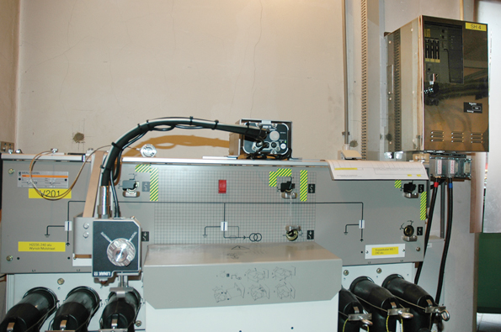
Рис. 5. Вид точки штатного размыкания с двигателем LINAK.

Выполняемые операции
Во время первой фазы от узла фидера посылаются сообщения вниз по сети, и от размыкающих узлов к соединяющим. Когда размыкающий узел получает это сообщение, он анализирует собственные индикаторы распространения отказа, чтобы определить, находится ли отказ выше него. Если это так, узел размыкает один из своих выключателей, и изолирует себя от точки отказа.
Если размыкающий узел успешно изолирует короткое замыкание, тогда он направляет сообщение к соединяющему узлу. Это сообщение имеет статус "короткое замыкание находится выше, и изолировано". При получении такого сообщения соединяющий узел замкнет контакт точки штатного размыкания.
Во время второй фазы посылается второй набор сообщений вверх по сети, от соединяющего узла к размыкающим узлам, и до соединяющего узла выключателя фидера. Во время этой фазы, каждый размыкающий узел выполняет анализ того, находится ли короткое замыкание ниже его. Если это так, то он размыкает выключатель, изолируя отказ сверху.
Если размыкающий узел успешно изолировал место отказа, он посылает сообщение в соединяющий узел выключателя фидера. Это сообщение имеет статус "короткое замыкание находится ниже, и изолировано". При получении этого сообщения соединяющим узлом выключателя фидера, он замкнет выключатель.
В конце каждого цикла операции, напряжение будет отсутствовать только на изолированном сегменте. Состояние каждого узла передается в центр управления, откуда может быть направлена ремонтная бригада непосредственно к изолированной секции фидера, чтобы обнаружить отказавший кабель.
В зависимости от количества операций коммутации и скорости срабатывания выключателя нагрузки, полный цикл операции самовосстановления сети может занять около минуты. Следовательно, большинство подключенных к сети потребителей, испытают перебой в подачи электроэнергии длительностью в одну минуту. Это очень значительное улучшение по сравнению со средним временем простоя в традиционной сети, составляющим примерно два часа.

Полученные уроки
Начавшийся в октябре 2011 года, пилотный проект самовосстанавливающейся сети компании Stedin был завершен, и полностью введен в эксплуатацию в июне 2012 года. С момента ввода в эксплуатацию самовосстанавливающейся сети, на данной автоматической сети фидера коротких замыканий не происходило. Поэтому, пока нет данных о реакции потребителей на снижение времени отказа поставки электроэнергии. Также не существует практического опыта автоматического восстановления фидера.
Система связи GPRS, использованная в проекте, была спроектирована как телефонная сеть, поэтому ее также можно было использовать для передачи данных. Однако эта система ориентирована, в первую очередь, на качественную передачу телефонных звонков, что отрицательно влияет на ее доступность в приложениях, связанных с самовосстановлением. Кроме того, для экономии энергии, оператор связи отключает некоторые антенны (соты) на ночь, что может повлиять на прием сигнала в отдельных автоматизированных подстанциях. Эти вопросы необходимо учесть во время фазы планирования инфраструктуры коммуникаций для самовосстанавливающих сетей.
Основные потери времени в самовосстанавливающейся сети вызваны сбросом модемов, инициируемым оператором связи. Оператор связи сбрасывает в дневное время все неиспользуемые соединения, в результате чего RTU, при необходимости вынуждено запускать модем снова. На это время самовосстанавливающаяся сеть оказывается недоступной в течение двух минут.
Следовательно, при дальнейшем развитии применения интеллектуальных сетей, необходимо уделять больше внимания работе сети связи. Компания Stedin ожидает, что операторы связи адаптируют производительность сетей такого типа, введя различные тарифные планы, связанные с передачей данных, чтобы сделать предлагаемую ими связь более пригодной для приложений такого типа.
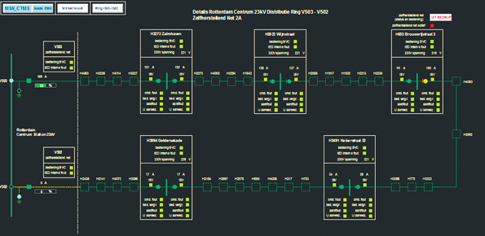
Рис. 6. Вид информационного экрана самовосстанавливающейся сети в центре управления

Проектирование сети
Не все сети среднего напряжения пригодны для развертывания самовосстанавливающейся системы. В сети, имеющей ячеистую структуру, доступны различные возможности для восстановления сети после отказа. Это усложняет программное обеспечение, и увеличивает шансы неудовлетворительной его работы. Поэтому, чтобы максимизировать преимущества от автоматизации сети распределения электроэнергии, функции автоматизации должны учитываться уже при проектировании будущих сетей распределения. Это означает, что кольцевая структура с одним штатно разомкнутым контактом предпочтительнее всего для функциональности самовосстанавливающейся сети. В настоящее время, обслуживаемые компанией Stedin сети распределения не относятся к кольцевым сетям.

Направления развития
Компания Stedin начала второй проект самовосстанавливающейся сети, который связан не с полностью децентрализованной архитектурой, а с региональным контроллером, размещенным на первичной подстанции источника энергии, к которому добавляется некоторое количество локальных контроллеров, размещаемых на вторичных подстанциях. В этом проекте для связи между региональным контроллером и локальными контроллерами также используется сеть сотовой связи GPRS.
Ядром системы является региональный контроллер, на котором выполняется алгоритм самовосстановления, и который выбирает все решения по коммутации для восстановления работы сети. Локальные контроллеры выполняют эти коммутационные операции и обеспечивают центральное устройство управления фактической информацией о состоянии сети.
Кроме того, компания Stedin также начала реализацию системы управления данными в своем центре управления. Эта система будет снабжена алгоритмом самовосстановления, и компания планирует использовать все функциональные возможность этой системы.
Все проекты пройдут испытательный период в течение 12 месяцев, после чего будет проведена их оценка. После этого Stedin сможет выбрать дизайн будущих сетей распределения электроэнергии, требуемые алгоритмы самовосстановления, и новые технологии, которые следует использовать для увеличения надежности поставок.
Упомянутые компании:
LINAK www.linak.com
Schneider Electric www.schneider-electric.com
Stedin www.stedin.net

